SVI SVETI

SVECI SU LJUDI KOJI SU U RAJU. JAKO SU SRETNI.
ONI SU KOD BOGA. MI ĆEMO JEDNOG DANA DOĆI K NJIMA.
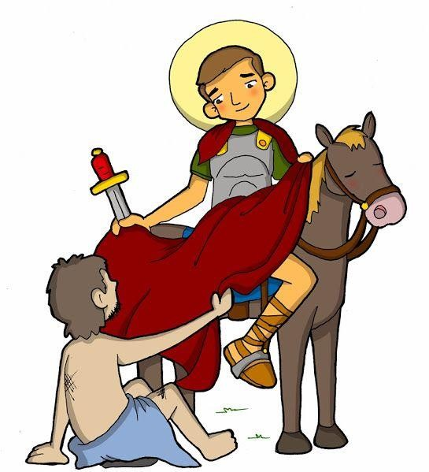
PROČITAJ REČENICU O SVECU. NAPIŠI NJEGOVO IME NA CRTU.

SVETI MARTIN DAO JE
POLA PLAŠTA SIROMAŠNOM ČOVJEKU

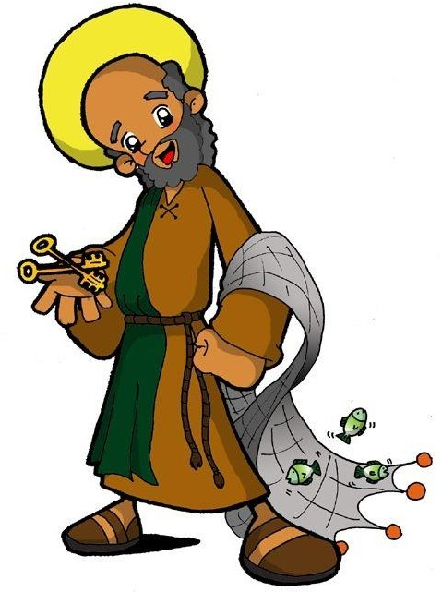
SVETI

SVETI PETAR BIO JE RIBAR. U RUCI IMA KLJUČ OD RAJA.

SVETI

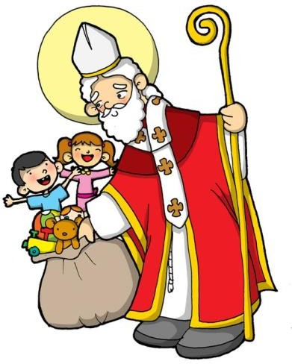
SVETI NIKOLA
POMAŽE DJECI I PUTNICIMA.

SVETI

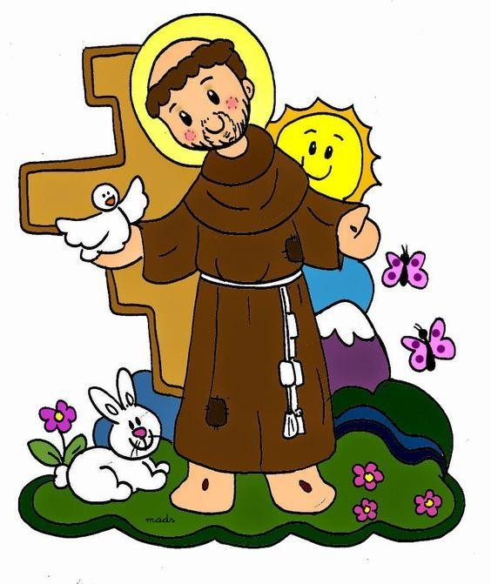
SVETI FRANJO
S NEBESA ČUVA ŽIVOTINJE.

SVETI

